**Диаграмма Ганта в Excel**

Все пользователи Excel знакомы с диаграммами, а также знают, как их создавать в Excel. Однако не всем знаком такой тип, как **диаграмма Ганта**.

Что такое диаграмма Ганта?

**Диаграмма Ганта** названа в честь Генри Гантта, американского инженера-механика и консультанта по вопросам управления, который изобрел этот график еще в 1910-х годах. **Диаграмма Ганта в Excel** представляет собой проекты или задачи в виде каскадных горизонтальных гистограмм. **Диаграмма Ганта** иллюстрирует структуру разбивки проекта, отображая даты начала и окончания, а также различные отношения между действиями проекта и таким образом помогает отслеживать задачи по сравнению с запланированным временем или предопределенными вехами.

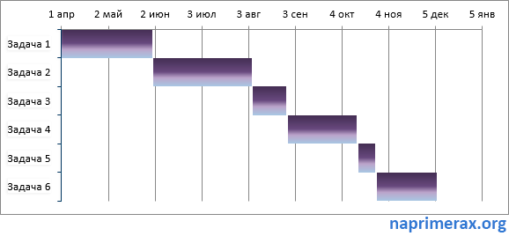

К сожалению, Microsoft Excel не имеет встроенного **шаблона диаграммы Ганта** в качестве опции. Тем не менее, вы можете быстро **сделать диаграмму Ганта в Excel**, используя функциональность гистограммы и добавив немного форматирования.

**Шаг 1**. Создание таблицы проекта

Для начала необходимо ввести данные своего проекта в электронную таблицу Excel. Список каждой задачи представляет собой отдельную строку и структуру вашего плана проекта, включая *дату начала*, *дату окончания* и *длительность*, т. е. количество дней, необходимых для выполнения задачи.

***Примечание***. Для создания **диаграммы Ганта в Excel** нужны только столбцы «*Дата начала*» и «*Длительность*». Однако, если вы указываете даты окончания, вы можете использовать простую формулу для вычисления «*Длительности*»:

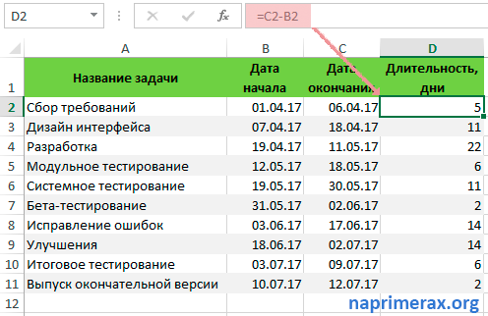

**Шаг 2.** Создание стандартной диаграммы Excel на основе даты начала

Приступим к созданию **диаграммы Ганта в Excel**, настраивая обычную линейчатую диаграмму с накоплением.

* Выберите диапазон начальных дат с заголовком столбца, в нашем случае это B1:B11. Обязательно выберите только ячейки с данными, а не весь столбец.
* Перейдите на вкладку «*ВСТАВКА*» --> группа «*Диаграммы*» и нажмите «*Вставить линейчатую диаграмму*».
* В разделе «*Линейчатая*» щелкните «*Линейчатая с накоплением*».

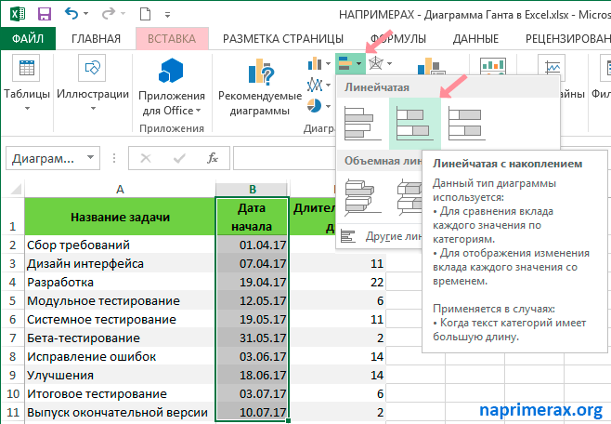

В результате на вашем листе будет добавлена следующая диаграмма:

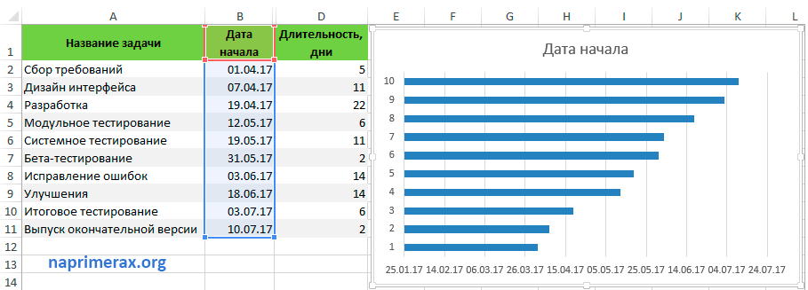

**Шаг 3**. Добавление данных Длительность к диаграмме

Теперь нам нужно добавить еще один ряд в будущую **диаграмму Ганта в Excel**.

1. Щелкните правой кнопкой мыши в любом месте области диаграммы и выберите «***Выбрать данные***» в контекстном меню.

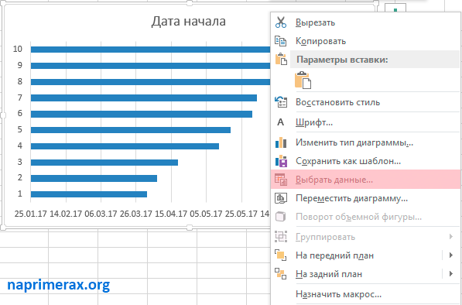

Откроется окно «***Выбор источника данных***».

1. В разделе ***Элементы легенды (ряды)*** уже добавлена *Дата начала*. Теперь нам нужно добавить Длительность.

Нажмите кнопку «**Добавить**», чтобы выбрать дополнительные данные (*Длительность*), которые вы хотите **построить в диаграмме Ганта**.

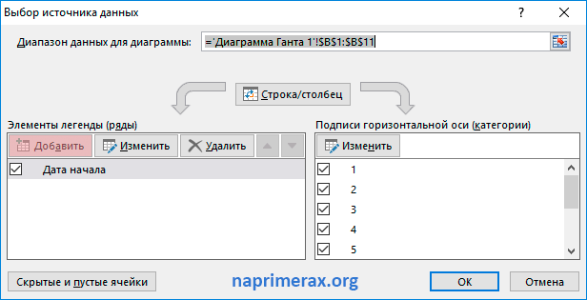

1. Откроется окно *Изменение ряда*. Выполните следующие пункты:

* В поле «***Имя ряда***» введите «*Длительность*» или любое другое имя по вашему выбору. Кроме того, вы можете поместить курсор мыши в это поле и щелкнуть заголовок столбца (ячейка D1) в своей таблице, выбранный заголовок будет добавлен как имя ряда для диаграммы Ганта.
* В поле «***Значения***» выберите Длительность, щелкнув по первой ячейке D2 и перетащив мышь до последней D11. Убедитесь, что вы ошибочно не включили заголовок или любую пустую ячейку.

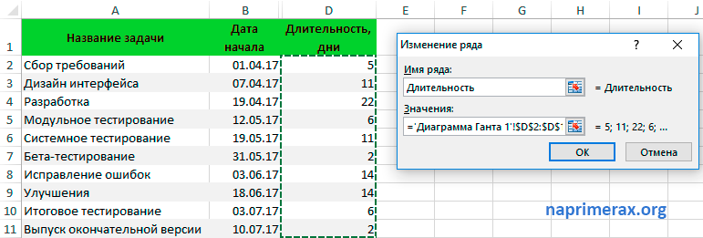

Нажмите кнопку *ОК*.

1. Теперь вы вернулись в окно «***Выбор источника данных***» с указанием *начальной даты* и *длительности* в разделе «***Элементы легенд» (ряды)***. Просто нажмите «*ОК*» и «*Длительность*» будет добавлена в диаграмму.

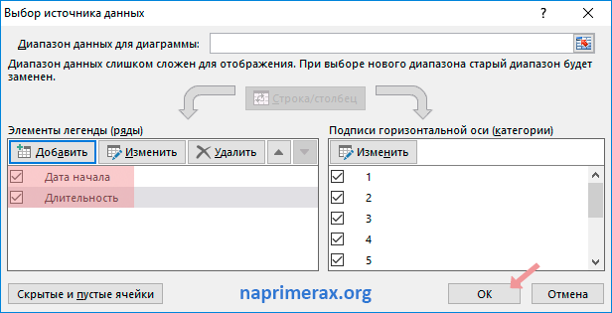

Полученная гистограмма должна выглядеть примерно так:

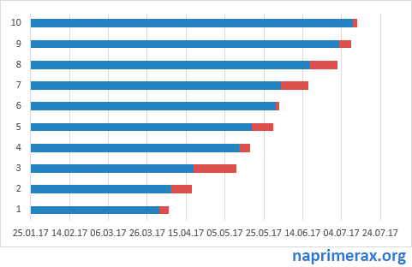

**Шаг 4**. Добавление описания задач в диаграмме Ганта

Теперь нам нужно заменить дни в левой части диаграммы списком задач.

1. Щелкните правой кнопкой мыши в любом месте области графика (область с синими и красными полосами) и нажмите «***Выбрать данные***», чтобы снова открыть окно «***Выбор источника данных***».
2. Убедитесь, что в левой панели выбрана дата начала и нажмите кнопку «***Изменить***» в правой панели под надписью «*Подписи горизонтальной оси (категории)*».

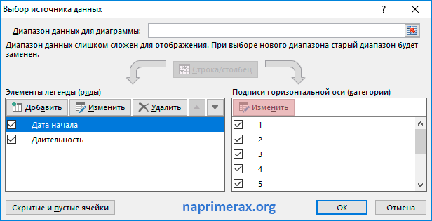

1. Откроется окно *Подписи оси*, и вы выбираете свои задачи таким же образом, как выбирали «Длительность» на предыдущем шаге. Помните, что заголовок столбца не должен быть включен. Чтобы закрыть открытые окна, два раза нажмите *OK*.
2. На этом этапе **диаграмма Ганта** должна содержать описание задач в левой части и выглядеть примерно так:

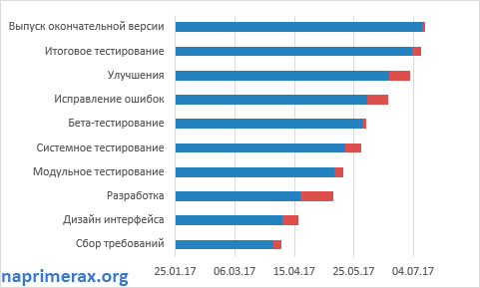

**Шаг 5**. Преобразование гистограммы в диаграмму Ганта в Excel

Теперь у нас есть сводная гистограмма. Мы должны добавить правильное форматирование, чтобы данная диаграмма больше напоминала **диаграмму Ганта**. Наша цель – удалить синие полосы, чтобы отображались только оранжевые части, представляющие задачи проекта. С технической точки зрения, мы не будем удалять синие полосы, а просто сделаем их прозрачными и, следовательно, невидимыми.

1. Нажмите на любую *синюю полосу* в **диаграмме Ганта**, чтобы выбрать их все; щелкните правой кнопкой мыши и выберите «***Формат ряда данных***» в контекстном меню.

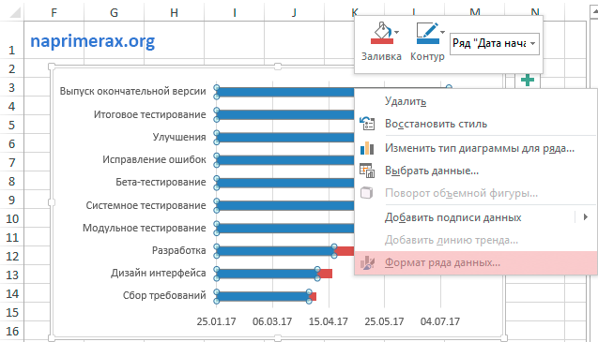

1. Появится окно «*Формат ряда данных*». Во вкладке «*Заливка и границы*» в группе «*Заливка*» выберите «***Нет заливки***», и в группе «*Граница*» выберите «***Нет линий***».

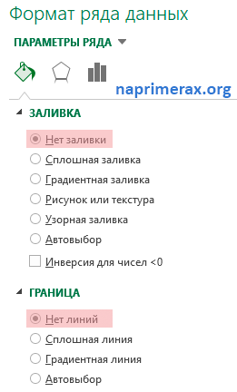

1. Как вы, наверное, заметили, задачи в **диаграмме Ганта** перечислены в обратном порядке. И теперь мы это исправим.

Нажмите на список задач в левой части **диаграммы Ганта**, чтобы выбрать их. Появится окно «*Формат оси*». Выберите пункт «***Обратный порядок категорий***» в разделе «*Параметры оси*».

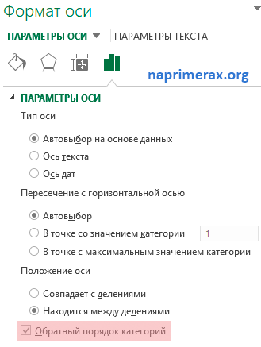

Результаты внесенных изменений:

* Задачи упорядочены в соответствии с **диаграммой Ганта**.
* Маркеры даты перемещаются снизу вверх в начало графика.

Диаграмма Excel начинает выглядеть как обычная **диаграмма Ганта**:

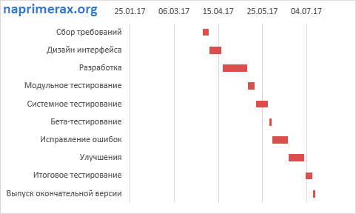

Помните, что, хотя диаграмма Excel очень хорошо имитирует диаграмму Ганта, она по-прежнему сохраняет основные функции стандартной **диаграммы Excel**:

* **Диаграмма Ганта в Excel** изменит размер при добавлении или удалении задач.
* Вы можете изменить Дату начала или Длительность, диаграмма будет отражать изменения и автоматически настраиваться.

**Задание для самостоятельной работы**

* 1. Построить график отпусков для следующих сотрудников, используя гистограмму.

|  |  |  |
| --- | --- | --- |
| **Сотрудник** | **Отпуск с** | **Отпуск до** |
| Сотрудник 1 | 06.08.2014 | 16.08.2014 |
| Сотрудник 2 | 04.08.2014 | 12.08.2014 |
| Сотрудник 3 | 01.08.2014 | 07.08.2014 |
| Сотрудник 4 | 05.08.2014 | 17.08.2014 |
| Сотрудник 5 | 11.08.2014 | 23.08.2014 |
| Сотрудник 6 | 01.08.2014 | 10.08.2014 |
| Сотрудник 7 | 11.08.2014 | 20.08.2014 |
| Сотрудник 8 | 05.08.2014 | 08.08.2014 |
| Сотрудник 9 | 16.08.2014 | 28.08.2014 |
| Сотрудник 10 | 08.08.2014 | 12.08.2014 |

* 1. Увеличить отпуск всем сотрудникам на 3 дня.